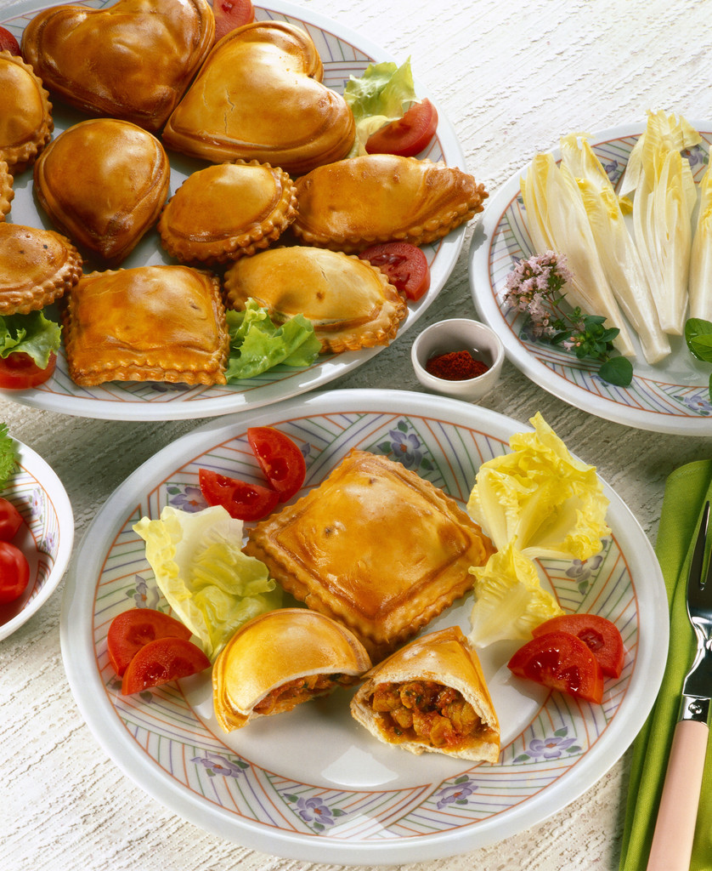
JÍDELNÍČEK

od 11.11. do 15.11.2013

DEN | PŘESNÍDÁVKA | OBĚD | SVAČINKA
PONDĚLÍ | Bikava  Rohlík sedlácký  Sýrová pomazánka  Banán | Čočková polévka  Zapečený Pangas se sýrem a zeleninou  Džus mango | Čaj malina  Chléb Křupák  Šunková pěna  Hruška
ÚTERÝ | Čaj s mlékem  Chléb Parlament  Pomazánka se žervé  Mandarinka | Polévka kuřecí s kapáním  Vepřová roláda  Rýže dušená  Salát zelný s mrkví  Korunní | Čaj jahoda  Jogurt malina  Loupáček
STŘEDA | Malcao  Chléb  Pomazánka ořechová se sýrem  Hrozno | Špenátová polévka  Těstoviny po Lotrinsku  Okurek  Citronáda | Čaj medový  Chléb slunečnicový  Celerová pomazánka  Rajče
ČTVRTEK | Bílá káva  Rohlík graham  Kapustová pomazánka  Jablko | Vločková polévka  Maso dušené  Rajská omáčka  Těstovina  Sirup jahoda | Čaj banán  Pudink vanilkový  Piškoty
PÁTEK | Čaj s citrónem  Vločková kaše  Banán  Jablko | Polévka rýžová s hráškem  Halušky se zelím  Čaj borůvka | Čaj pomeranč  Chléb Parlament  Pomazánka s tvarohem a vejci  Mrkev

Změna jídelníčku vyhrazena!

V Jeseníku dne : 4.11.2013
Zpracovala: Trávníčková Milena - kuchařka
Schválil: Hrouda Petr – provozář ŠJ

DOBROU CHUŤ!

